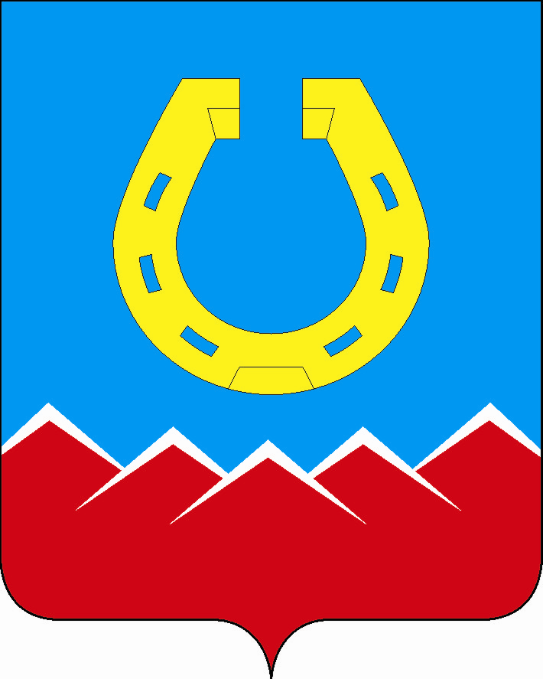
СОВЕТ ДЕПУТАТОВ
Юрюзанского городского поселения
Катав-Ивановского муниципального района
Челябинской области

РЕШЕНИЕ
«18» февраля 2025 г. № 313
г. Юрюзань

О выражении согласия с инициативой
о преобразовании Катав-Ивановского
муниципального района в Катав-Ивановский
муниципальный округ Челябинской области

В соответствии с Федеральным законом от 6 октября 2003 года № 131 – ФЗ «Об общих принципах организации местного самоуправления в Российской Федерации», Уставом Юрюзанского городского поселения, Совет депутатов Юрюзанского городского поселения,
РЕШАЕТ:

1. Выразить свое согласие на преобразование муниципального образования Катав-Ивановский муниципальный район в Катав-Ивановский муниципальный округ.
2. Направить настоящее Решение в Собрание депутатов Катав-Ивановского муниципального района.
3. Настоящее Решение подлежит официальному опубликованию в газете «Авангард».
4. Контроль за исполнение настоящего Решения возложить на Председателя Совета депутатов Юрюзанского городского поселения.

Председатель Совета депутатов
Юрюзанского городского поселения А.Г. Куранов

Глава Юрюзанского городского поселения А.А. Добровольский

